毕业设计进展汇报（会议后更新版）
课题名称：基于OpenGL的CAE软件数据预处理方法研究与实践
本次汇报不再按一般“完成了哪些功能”展开，而是直接回应上次会议中老师提出的两个核心问题：第一，梯度计算功能如何保证与 VTK 的算法可比性，并将实验重点收敛到结构化网格主线；第二，数据优化功能如何说明仿真数据扰动的根本来源、噪声代理模型和当前参数设置依据。

一、问题一：梯度计算功能

1.1 当前汇报主线
当前汇报主线已经明确收敛到结构化网格。这并不是放弃非结构化网格，而是因为结构化网格上的有限差分路径、解析场验证和与 VTK 的时间对比都最直接，最适合承担答辩主结论。
非结构化网格部分已经从原来的加权最小二乘路线转向更接近 `vtkGradientFilter` 的形函数导数路线。这说明研究方向已经推进到更可比的算法框架，但复杂曲面和单元恢复路径仍更敏感，因此本阶段只作为补充一致性结果汇报。
为了满足老师关于可比性的要求，测试程序现在会同时输出 VTK 单线程时间、VTK 并行时间、并行线程数和并行后端。因此，后续性能对比已经从“系统 vs 一个 VTK 时间”变成“系统 vs VTK 单线程/并行”的分层对比。

1.2 解析场生成与 benchmark 展示口径
规则网格和一般体网格的解析场由 `CAEProcessingFacade.cpp` 自动注入：程序围绕包围盒中心构造局部坐标 `x_r,y_r,z_r`，按参考长度 `L` 归一化后生成 `benchmark_linear`、`benchmark_trig`、`benchmark_vec_linear` 等场，并同步写入 `*_exact_grad` 真值。曲面型数据则在 `TestGradient.cpp` 中使用切向基 `a,b` 和局部坐标 `u,v` 生成 `benchmark_surface_linear`、`benchmark_surface_trig` 和 `benchmark_surface_vec_linear`，再将解析梯度投影回局部支撑空间。
基于当前实验稳定性，正文主展示只保留四类最能稳定支撑结论的 benchmark：规则网格标量线性场、规则网格向量线性场、体网格点线性场和曲面点切向线性场。`benchmark_trig` 等更复杂场形仍保留在结果文件中，但作为补充压力测试，不再承担正文主结论。
表1 梯度模块主验证 benchmark
数据/字段 | 指标 | NRMSE | 作用
SampleStructGrid / benchmark_linear | ambient | 2.820380e-07 | 规则网格标量主验证
SampleStructGrid / benchmark_vec_linear | ambient | 3.302560e-07 | 规则网格向量主验证
hexa / benchmark_linear | ambient | 1.579980e-07 | 体网格点梯度主验证
1_0 / benchmark_surface_linear | intrinsic | 1.680880e-07 | 曲面点梯度主验证
补充 benchmark 仍保留在结果文件中。其中 `SampleStructGrid / benchmark_trig` 为 0.016126，`hexa / benchmark_trig` 为 0.025668，`1_0 / benchmark_surface_trig` 的 intrinsic NRMSE 为 0.017943。

1.3 当前主线 shader 详细流程图
针对老师可能追问的“GPU 上到底是怎么计算的”，本次汇报继续保留 6 张按 shader 拆开的详细流程图，使算法实现、程序模块和实验结果可以一一对应。
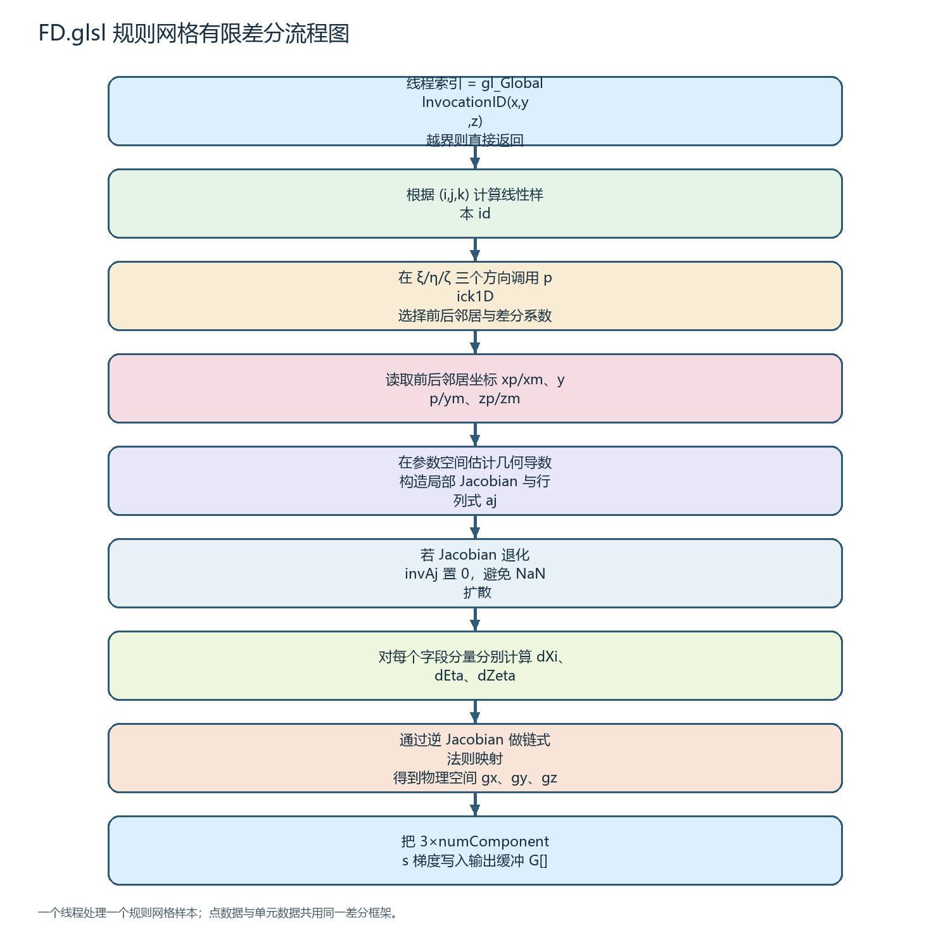
图1 FD.glsl 规则网格有限差分流程图
该 shader 支撑结构化网格梯度主线。
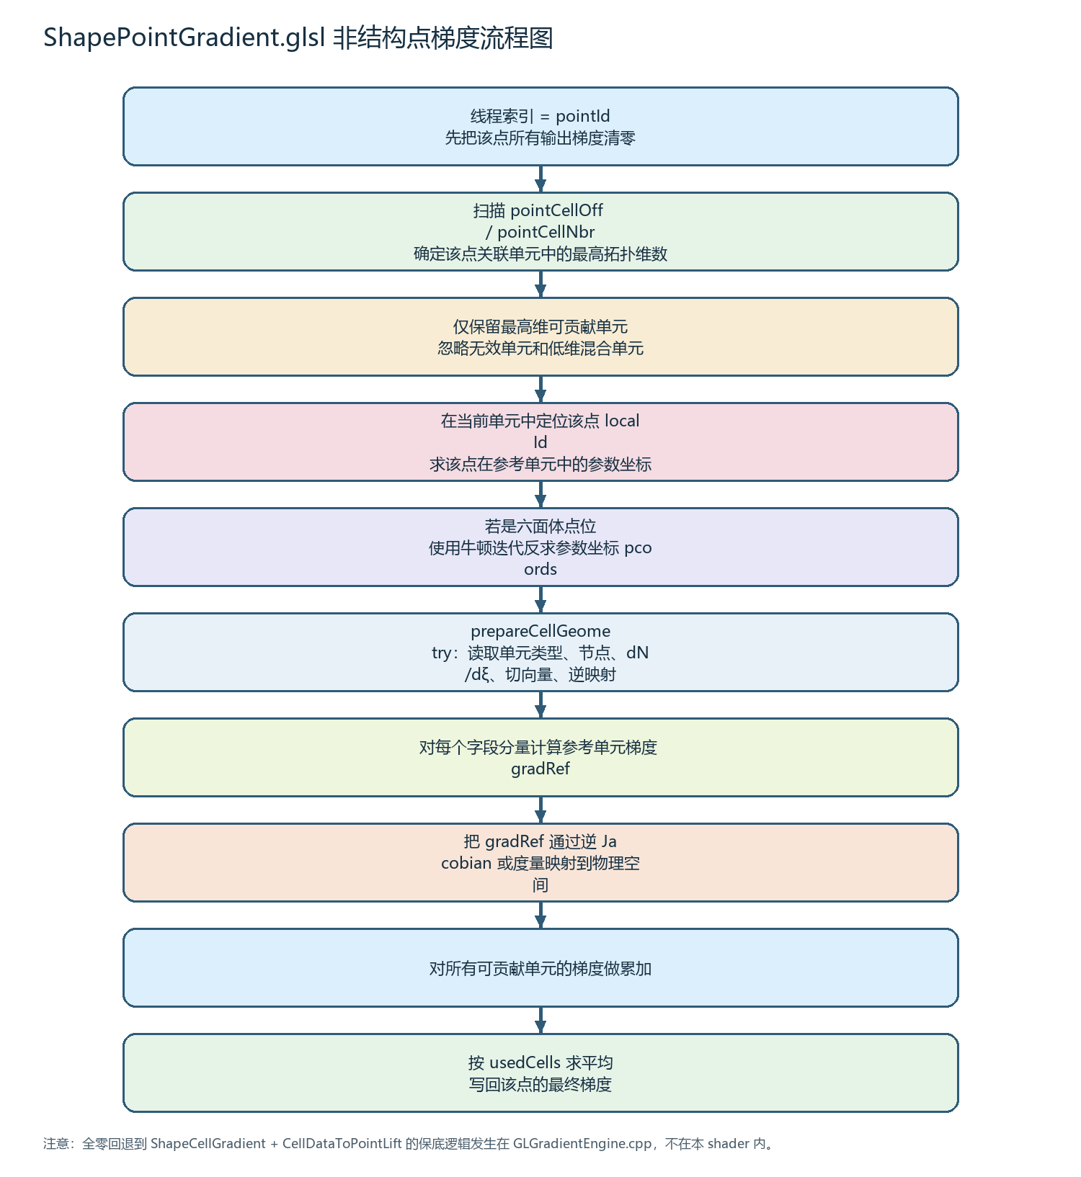
图2 ShapePointGradient.glsl 非结构点梯度流程图
该 shader 负责非结构化点数据的形函数导数梯度计算。
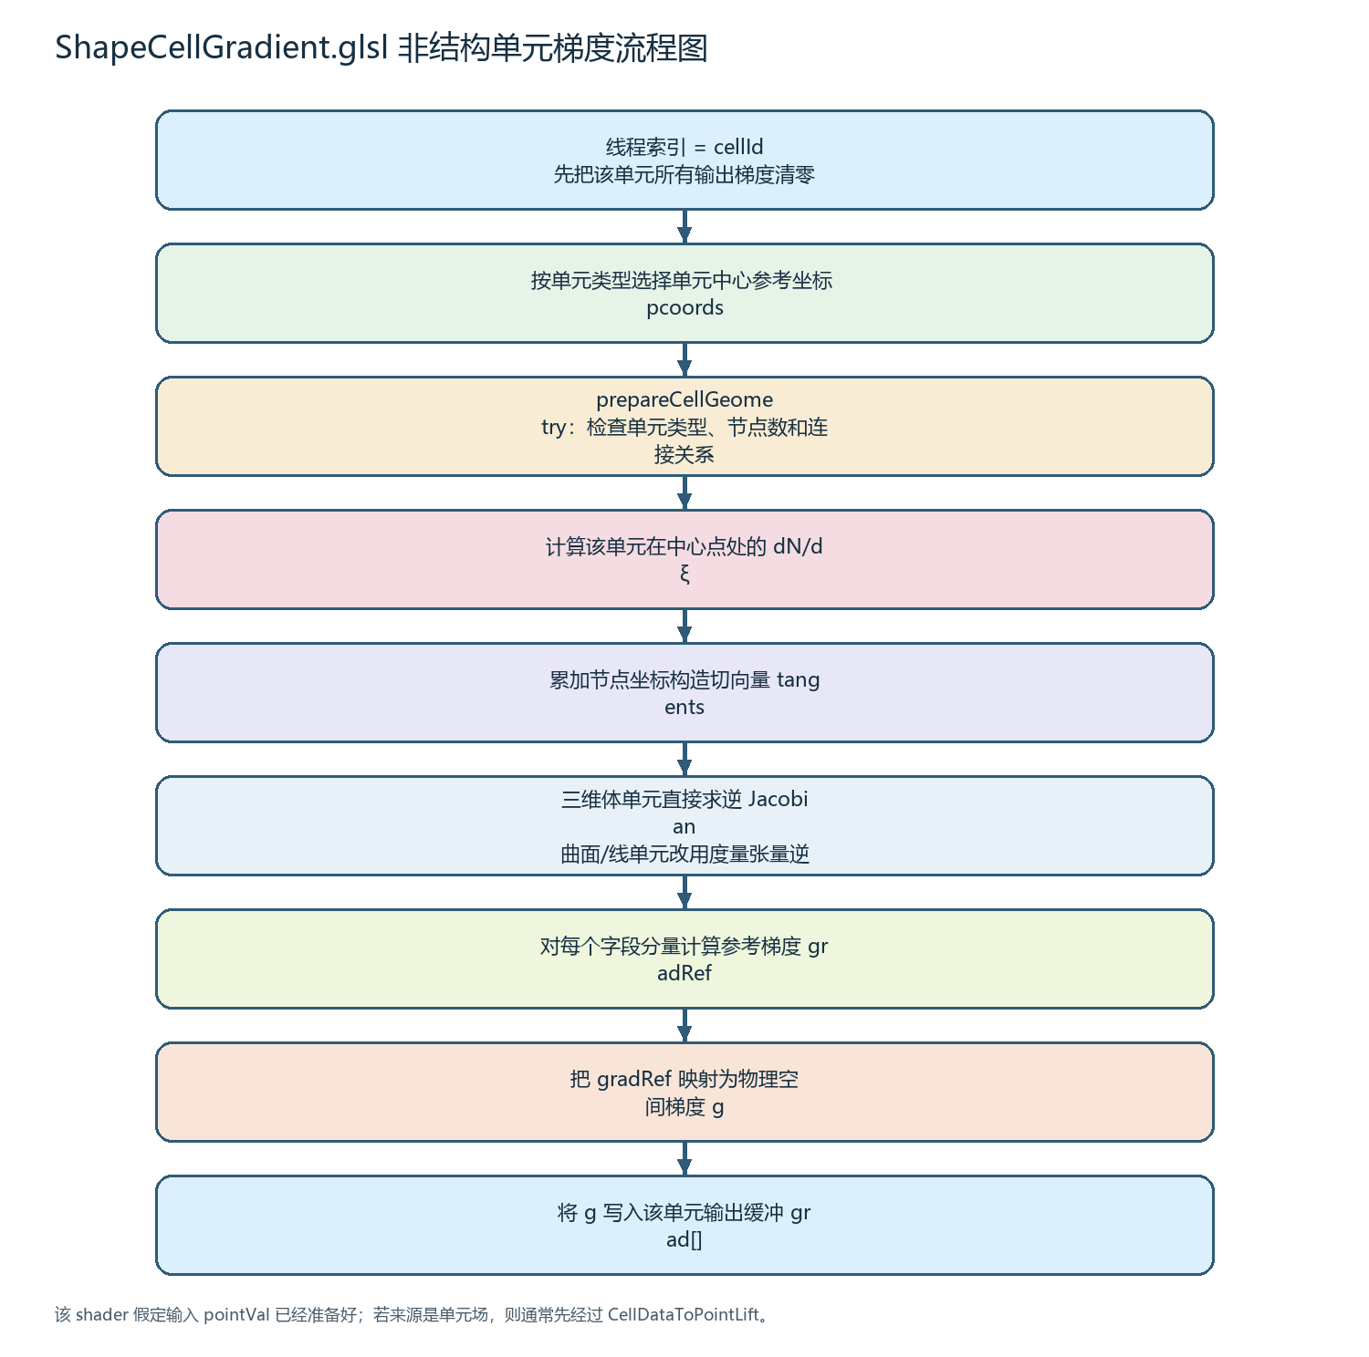
图3 ShapeCellGradient.glsl 非结构单元梯度流程图
该 shader 在单元中心执行形函数导数计算。
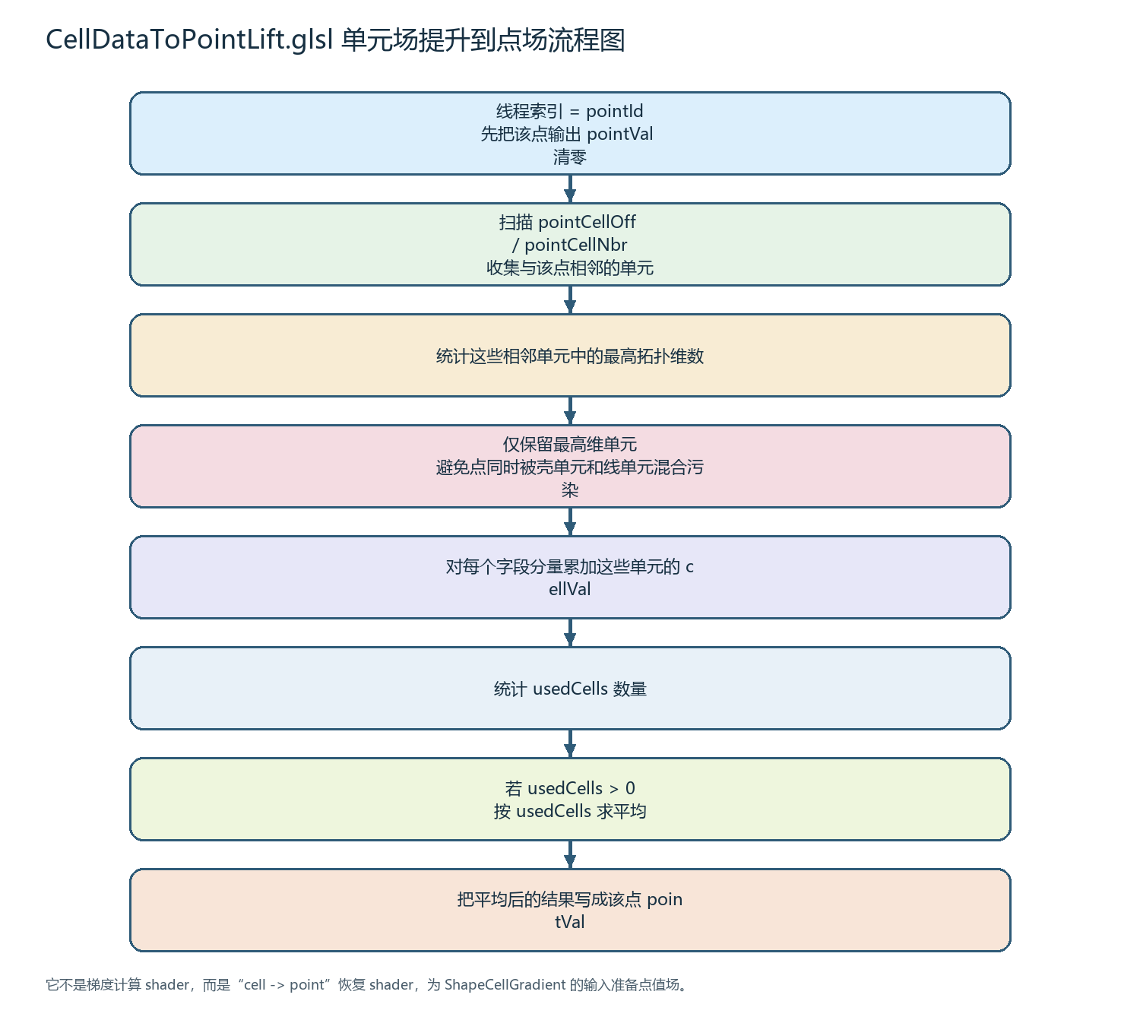
图4 CellDataToPointLift.glsl 单元场提升流程图
该 shader 先把单元场提升到点域。
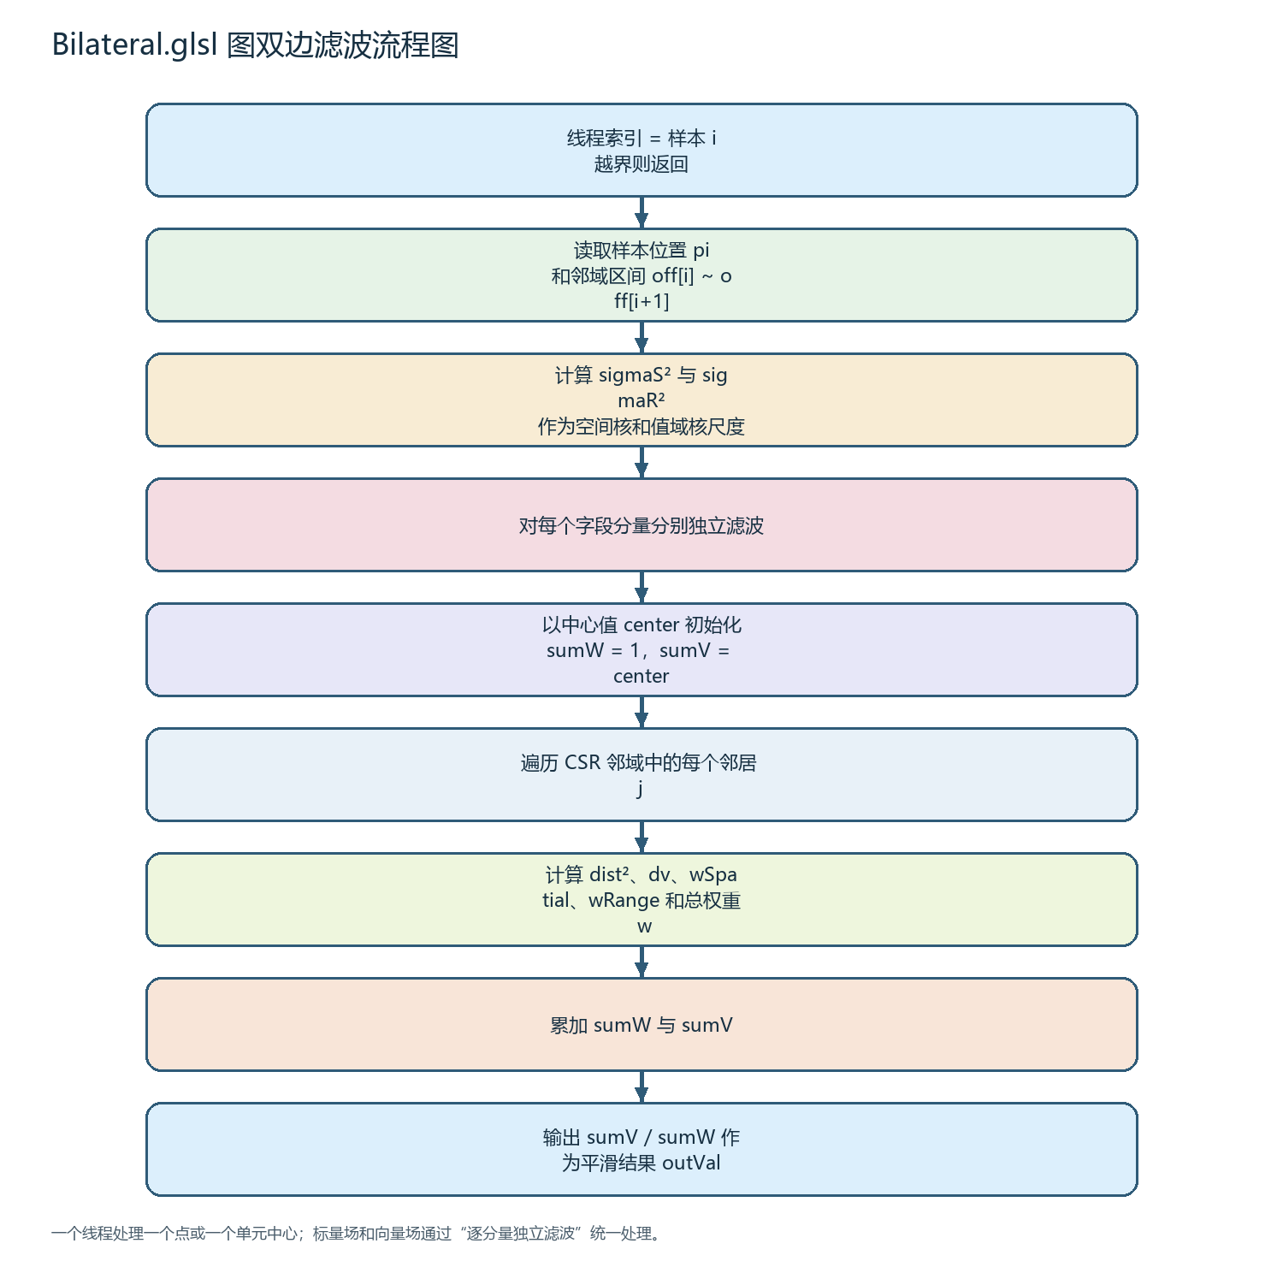
图5 Bilateral.glsl 图双边滤波流程图
该 shader 对邻接图执行多尺度平滑。
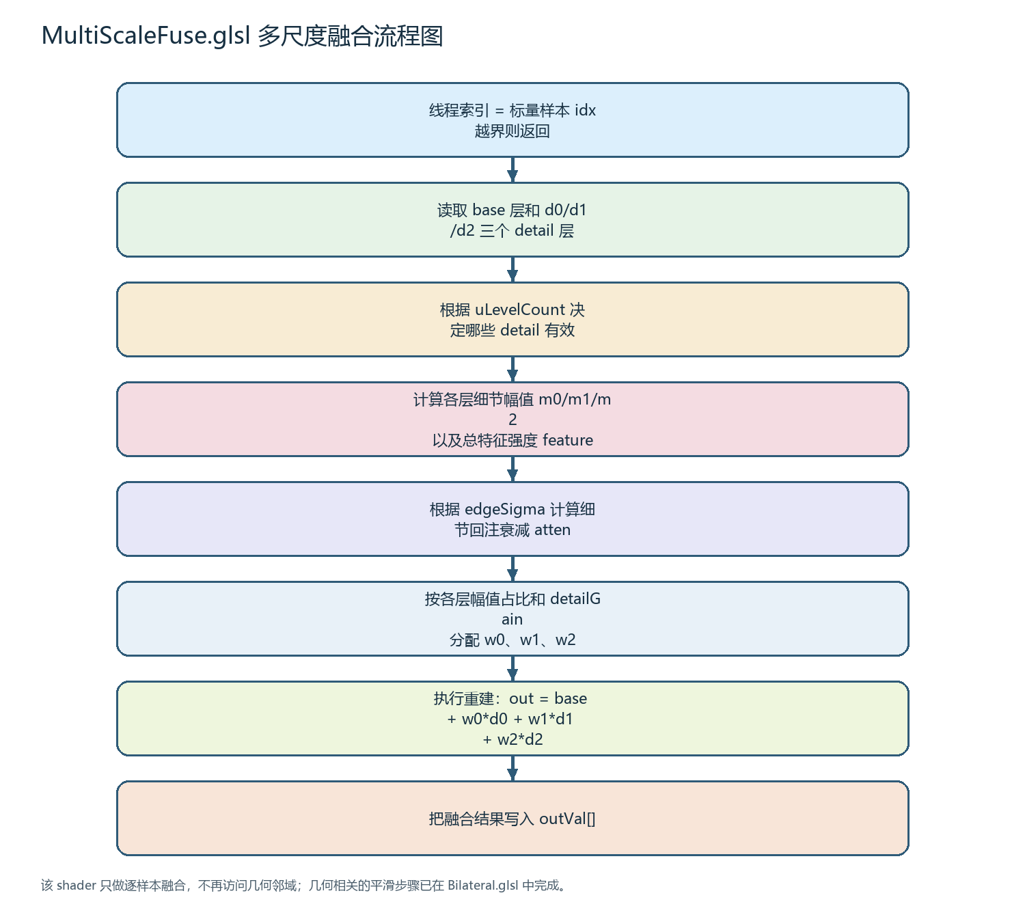
图6 MultiScaleFuse.glsl 多尺度融合流程图
该 shader 根据细节增益执行重建。

1.4 结构化网格与 VTK 的主对比数据
表2 结构化网格真实字段与 VTK 对比（SampleStructGrid）
关联 | 字段 | NRMSE | VTK单线程/ms | VTK并行/ms | 系统总时间/ms | GPU时间/ms
POINT | scalars | 8.224370e-08 | 10.376 | 3.763 | 1.163 | 0.040
CELL | scalars | 7.627860e-07 | 165.003 | 386.046 | 1.304 | 0.041
当前 VTK 并行后端为 STDThread，并行线程数为 16。
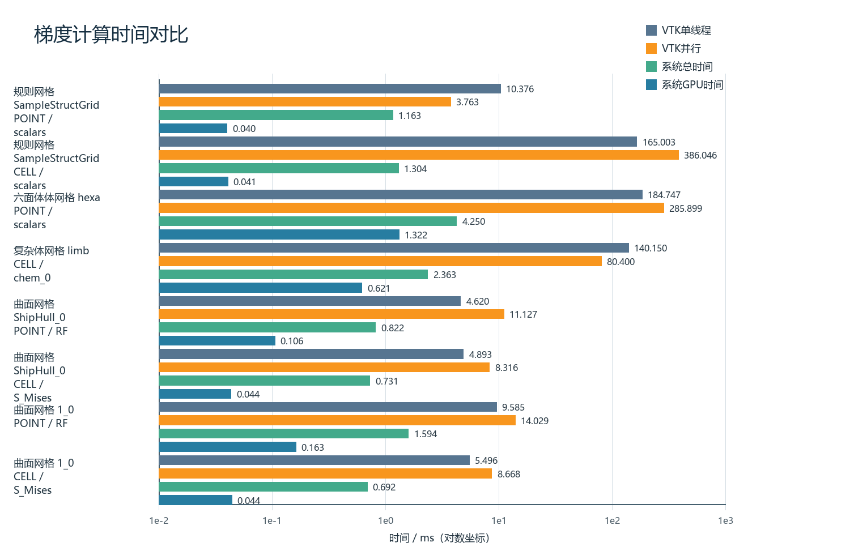
图7 梯度计算时间对比
图中同时给出 VTK 单线程、VTK 并行、系统总时间和 GPU 时间。这样可以直接回应“性能比较是否公平”的问题。
`SampleStructGrid point / scalars` 与 VTK 的 NRMSE 为 8.224370e-08；对应时间上，VTK 单线程为 10.376 ms，VTK 并行为 3.763 ms，系统总时间为 1.163 ms，GPU 时间为 0.040 ms。
这组结果说明，结构化网格主线上现在已经能够同时给出三类证据：解析场正确性证据、与 VTK 的工程一致性证据，以及包含并行信息的可比时间数据。

1.5 曲面评价方式与非结构化补充结果
对曲面型数据，测试程序已经显式区分 ambient 和 intrinsic 指标。以 `1_0 point` 为例，普通 `benchmark_linear` 的 ambient NRMSE 为 0.808122，而曲面专用 `benchmark_surface_linear` 的 intrinsic NRMSE 仅为 1.680880e-07。这说明曲面数据不能再简单使用普通三维解析场评价，否则会把法向分量误差错误地算进主结论。
非结构化网格当前更适合作为补充一致性结果汇报：它说明系统已经转向更接近 VTK 的形函数导数路线，并在真实字段上获得了较好的工程一致性；但复杂曲面和单元恢复路径仍更敏感，因此本阶段不把它作为答辩主战场。
表3 非结构化网格真实字段与 VTK 对比（补充）
数据集 | 关联/字段 | NRMSE | 系统总时间/ms
hexa | POINT / scalars | 6.272850e-08 | 4.250
limb | CELL / chem_0 | 3.895160e-07 | 2.363
ShipHull_0 | POINT / RF | 0.003892 | 0.822
ShipHull_0 | CELL / S_Mises | 0.021487 | 0.731
1_0 | POINT / RF | 5.634770e-08 | 1.594
1_0 | CELL / S_Mises | 7.778060e-08 | 0.692
这部分当前只作为补充汇报，不承担答辩主结论。
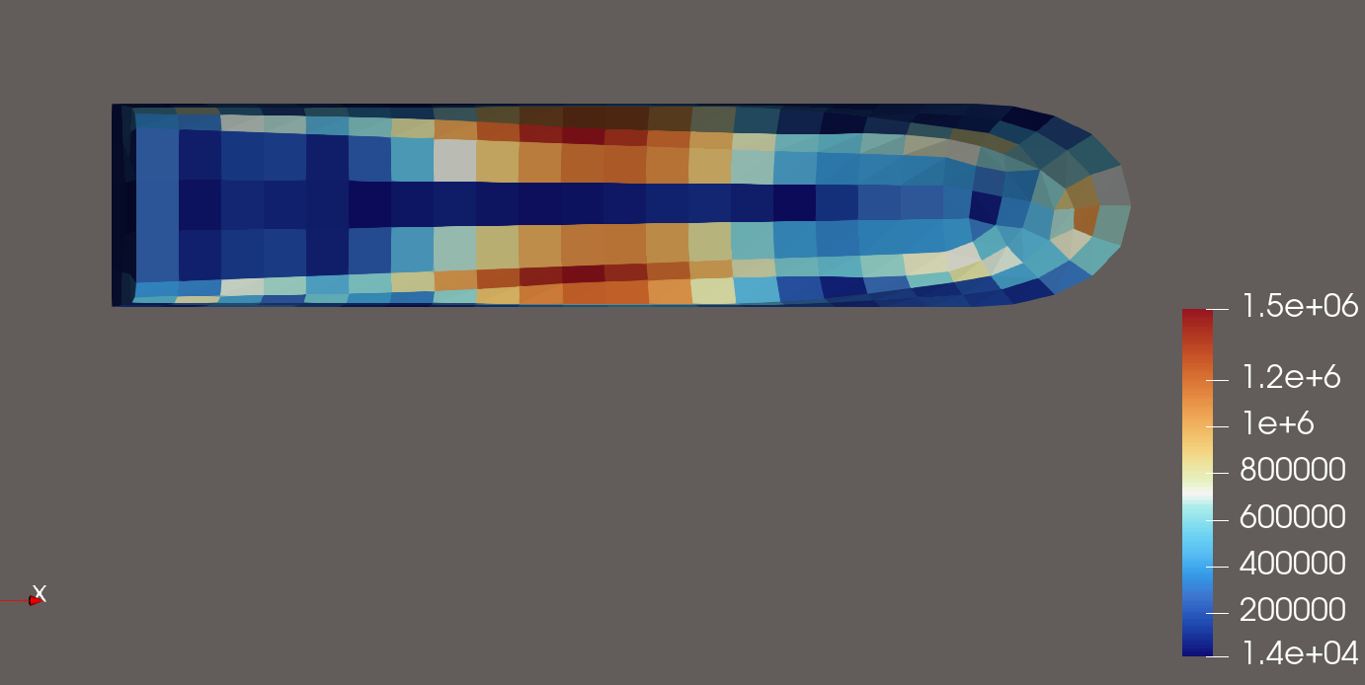
图8 ShipHull_0 系统梯度结果
用于展示系统在复杂曲面工程数据上的梯度分布形态。
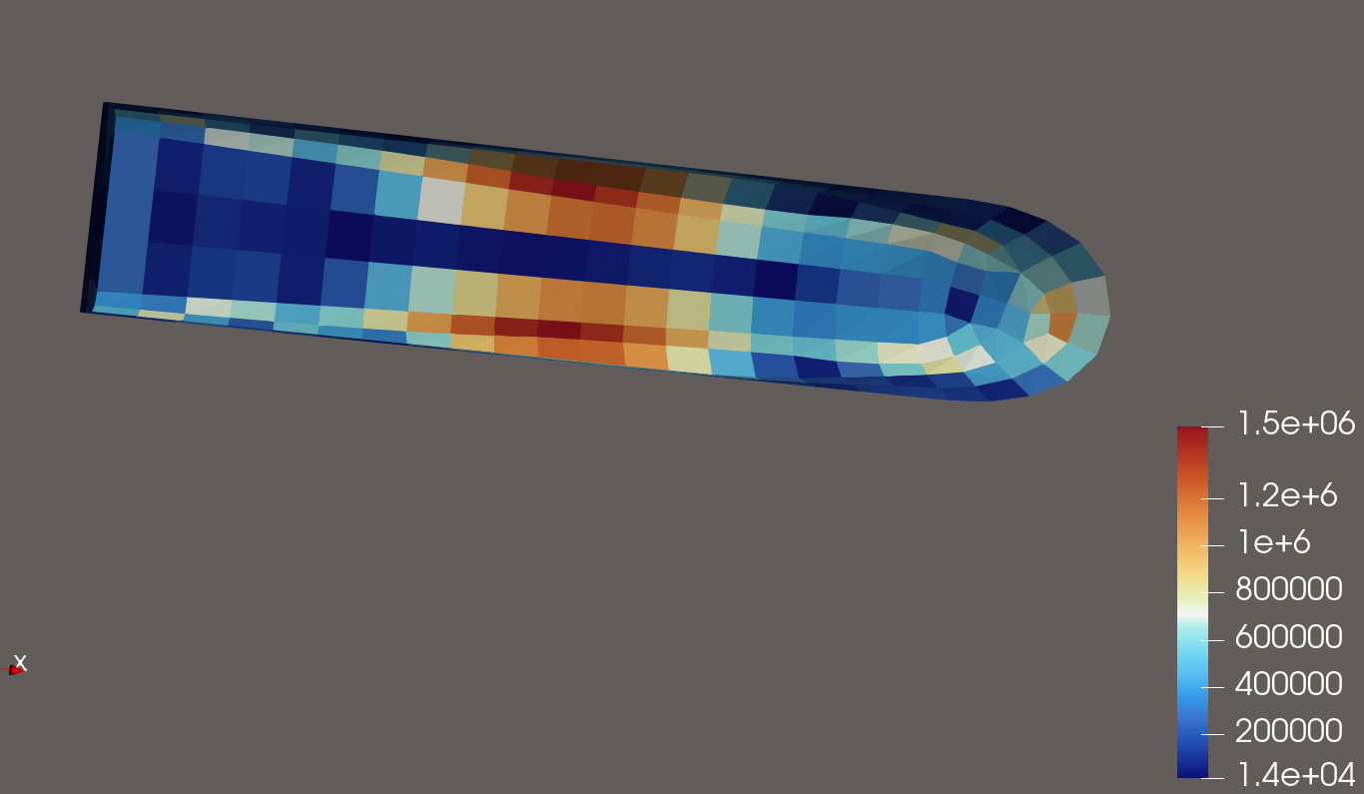
图9 ShipHull_0 VTK 梯度结果
用于与图8做视觉对照。

二、问题二：数据优化功能

2.1 模块定位与高斯噪声添加方式
当前数据优化模块不再被表述为“高斯噪声去噪器”，而是被定位为：面向 CAE 后处理结果场中的一类局部随机高频数值扰动，执行后处理阶段的稳定化优化。
这类扰动的来源可能包括离散化误差、迭代收敛残差、网格质量、梯度/应力恢复不连续以及浮点舍入等因素。也就是说，本文不是在证明真实 CAE 全部误差服从某个简单分布，而是在针对其中一类常见表现形式构造可控代理模型。
在 `TestHarnessUtils.h` 中，程序先计算干净场标准差 `signalStd=std(clean)`，再按 `targetSigma=sigmaFactor·signalStd` 生成白高斯扰动并叠加得到受扰场；`grf` 则在白噪声基础上沿邻接图平滑传播，用来近似空间相关扰动；`mixed` 与 `impulse` 则用来验证模块边界。

2.2 参数说明与小型案例依据
老师提出过参数是否需要说明、是否需要做参数实验。当前处理方式是：梯度模块只报告实验配置项，不做数据依赖式调参；数据优化模块则保留一组固定默认参数，并用少量代表性案例说明这些默认参数为什么被保留下来。
表4 数据优化模块关键参数默认值
参数 | 默认值 | 作用
levels | 3 | 多尺度分解层数
iterations | 1 | 每层双边滤波迭代次数
spatial_sigma_factor | 1.50 | 空间邻域权重尺度
range_sigma_factor | 0.50 | 值域相似性权重尺度
level_scale | 1.80 | 层间尺度放大倍数
edge_sigma_factor | 0.35 | 边缘抑制尺度
detail_gain[0,1,2] | [1.00, 0.75, 0.50] | 三层细节回注增益
sigma_factor | 0.35 | 白高斯扰动强度系数
corr_length/iters/alpha | 1.00 / 4 / 0.80 | 相关高斯扰动控制
impulse_ratio/scale | 0.04 / 2.50 | 脉冲异常占比与幅值
该表的作用是交代全文批处理实验所固定采用的参数口径，而不是展开大规模参数搜索。
表5 小型参数依据表
案例 | 输入NRMSE | 输出NRMSE | 粗糙度比 | 解释
POINT / ms_clean_edge / gaussian | 0.337582 | 0.206191 | 0.408383 | 默认参数对目标高斯型局部扰动有效，同时保持边缘。
POINT / ms_clean_trig / grf | 0.293872 | 0.289467 | 0.854107 | 对空间相关扰动改善有限，说明没有靠过度平滑虚构性能。
POINT / ms_clean_edge / impulse | 0.496357 | 0.486739 | 0.974811 | 对尖峰异常值改善很弱，说明模块边界清晰。
该表说明当前默认参数为什么可以保留下来：它对 Gaussian 有效、对 GRF 保持谨慎、对 Impulse 不夸大能力。

2.3 当前统计结果与渲染图
表6 点数据多尺度优化平均结果
噪声类型 | 输入NRMSE | 输出NRMSE | RMSE改进率 | 粗糙度比
gaussian | 0.296642 | 0.180858 | 0.610772 | 0.406529
grf | 0.298758 | 0.296521 | 0.993371 | 0.867392
impulse | 0.453875 | 0.452159 | 0.996931 | 0.968569
mixed | 0.498910 | 0.434102 | 0.865453 | 0.585822
Gaussian 和 Mixed 改善较明显，而 Impulse 基本无改善。
表7 单元数据多尺度优化平均结果
噪声类型 | 输入NRMSE | 输出NRMSE | RMSE改进率 | 粗糙度比
gaussian | 0.294558 | 0.121921 | 0.414806 | 0.387052
grf | 0.298639 | 0.250638 | 0.843351 | 0.733682
impulse | 0.395642 | 0.395985 | 1.001024 | 0.982167
mixed | 0.507850 | 0.424916 | 0.838733 | 0.584282
单元域上对 Gaussian 的改善更明显，但 Impulse 仍无显著改善。
Gaussian 扰动下，点数据平均 NRMSE 从 0.296642 降到 0.180858，单元数据从 0.294558 降到 0.121921。这说明当前模块对目标扰动确实具有抑制能力。
而对 Impulse 扰动，点数据 RMSE 改进率为 0.996931，单元数据为 1.001024，都接近 1。这并不是坏事，反而说明模块并没有被夸大成通用去噪器。
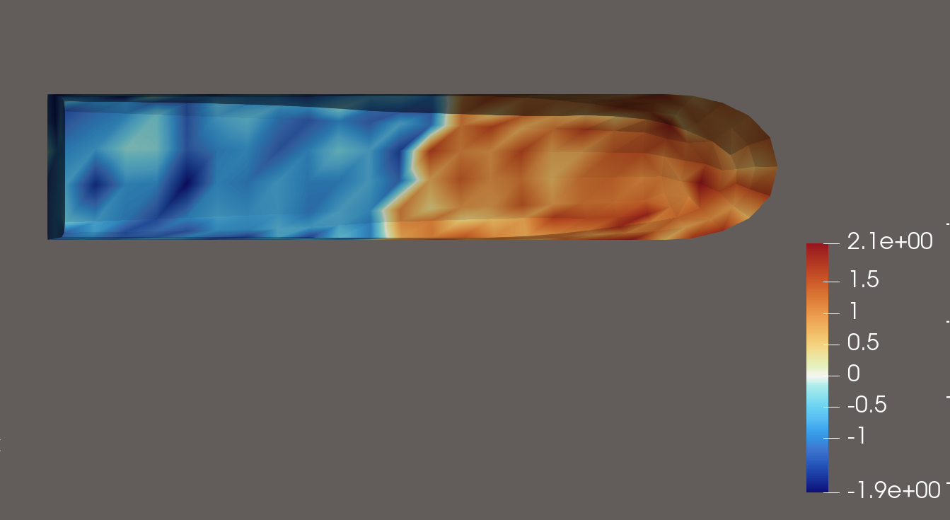
图10 数据优化前渲染图
局部色带波动和高频斑块较明显。
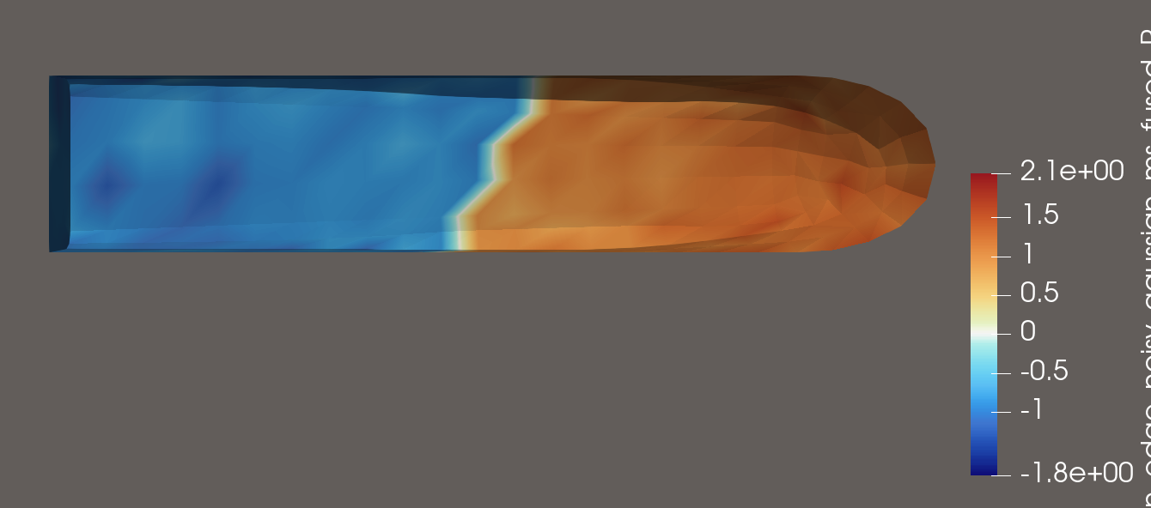
图11 数据优化后渲染图
局部随机高频波动减弱，而主结构保持清晰。
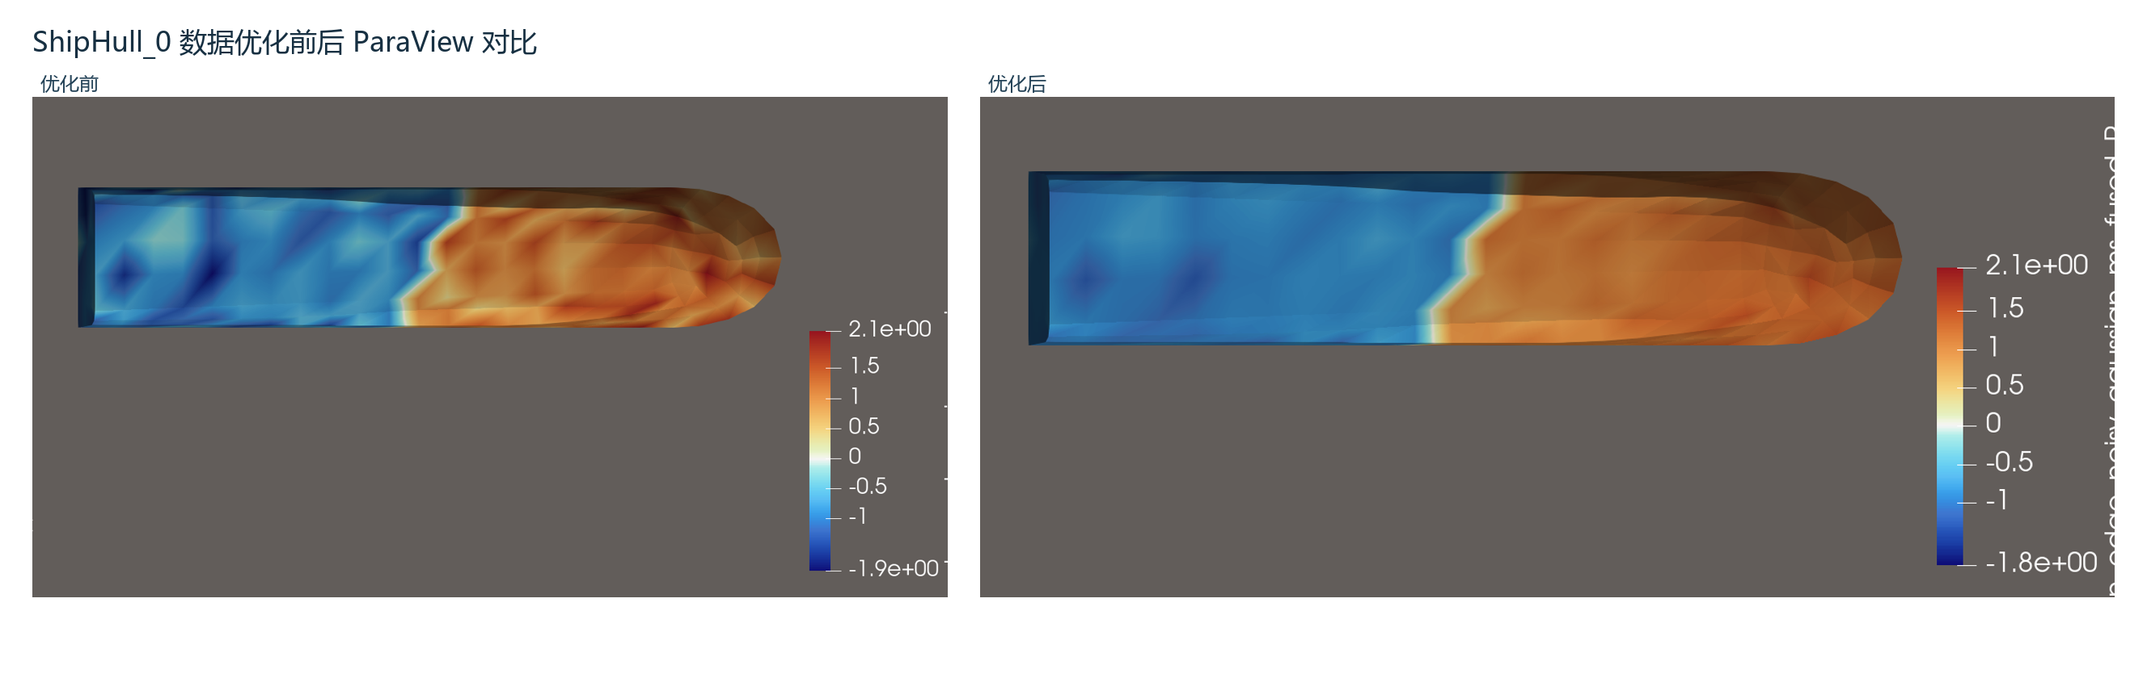
图12 数据优化前后对比图
该图用于说明模块并非简单整体模糊，而是在保留主结构的同时抑制局部高频扰动。

三、建议向老师汇报的结论
第一，梯度模块已经把“解析场正确性”和“与 VTK 的工程一致性”分开组织，并把正文 benchmark 收敛到四类最能稳定支撑结论的数据。
第二，结构化网格现在能够同时提供解析场正确性证据、与 VTK 的高一致性结果，以及包含并行信息的可比时间数据；非结构化网格则作为补充结果汇报。
第三，数据优化模块的表述已经从“高斯噪声去噪”收缩为“局部随机高频扰动抑制”，并补充了噪声添加方式、参数默认值和小型案例依据。

四、下一步计划
1. 继续保持“结构化网格为主、非结构化为辅”的梯度模块汇报口径。
2. 在论文和答辩稿中统一解析场生成、曲面 intrinsic 指标和 VTK 并行信息的表述。
3. 在数据优化部分继续围绕扰动根因和代理模型边界补充文献与案例说明。

参考资料（汇报中可口头提及）
[1] VTK Team. vtkGradientFilter Class Reference.
[2] VTK Team. vtkSMPTools Class Reference.
[3] Salari K, Knupp P K. Code Verification by the Method of Manufactured Solutions.
[4] Roy C J, Smith T M, Ober C C. Verification of Euler/Navier-Stokes Codes Using the Method of Manufactured Solutions.
[5] Tomasi C, Manduchi R. Bilateral Filtering for Gray and Color Images.
[6] Fleishman S, Drori I, Cohen-Or D. Bilateral Mesh Denoising.
[7] Conrad P R, Girolami M, Särkkä S, et al. Statistical analysis of differential equations: introducing probability measures on numerical solutions.
[8] Gilkeson C A, Kirby M, Hicken J E. Dealing with numerical noise in CFD-based design optimization.

